**EKLUND STOCKHOLM NEW YORK SÄLJER SPÖKSLOTTET GUÖ VÄRDSHUS.**

**Mellan Karlshamn och Ronneby ligger Guö Värdshus med anor från 1800- talet Det fantastiska slottet som idag bedrivs som hotell- och restaurangverksamhet är nu till salu.**

Guö Värdshus öppnades 1883 av Berndt Svensson som ett värdshus i slottsmiljö för allmänheten. Satsningen blev en stor succé och lyckades på den tiden även locka den engelska överklassen. Efter Bernds död togs Guö över av hans syster Josefin, vilket enligt sägen är den som fortfarande bevakar vad som händer på slottet.

”Här händer saker som inte låter sig förklaras, säger Peter Jorméus, krögare och ägare av Guö Värdshus. Han fortsätter ”steg hörs i trappen, men det är aldrig någon där, ljusstakar faller oförklarligt i golvet och en kvinna skymtas i korridorerna. Vi har alltid sett det som en del av charmen med Värdshuset”

Guö som nu är till salu är en historisk pärla i en fantastisk omgivning. Möjligheten finns nu att ta över den befintliga verksamheten eller göra det till en privat pärla.

Om spökhistorierna kommenterar Niklas Berntzon, ansvarig mäklare ”Det är alltid rykten kring äldre hus, men om nu så är fallet att Josefin är kvar och bevakar sitt slott så tror jag man får en extra beskyddare på köpet.”

För mer information om Guö Värdshus och försäljningen se:

[www.guo-vardshus.se](http://www.guo-vardshus.se). [www.esny.se](http://www.esny.se)

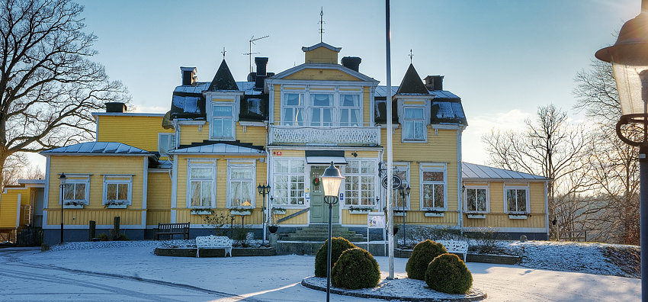

INFO OM ESNY: Eklund Stockholm New York startades sommaren 2009 av Fredrik Eklund eftersom Sverige saknade ett internationellt mäkleri specialiserat på de mest exklusiva objekten. Under våren 2010 startades det nya produktområdet Eklund Light för objekt under $1M och sommaren 2010 öppnades det 390 kvm stora showroomet mellan Stureplan och Östermalmstorg.

______________________________________________________________________________________

FÖR INTERVJUFÖRFRÅGNINGAR, PRESSBILDER & VIDARE INFORMATION KONTAKTA:

Pressansvarig ONE37: Mia Jorpes  Tel: 08-506 511 05    Mob: 070-722 43 13  e-post:mia.jorpes@one37.se

För frågor om ESNY kontakta: Marknadsansvarig ESNY: Sebastian  Magnani Tel: 08-410 959 80 Mob: 076-889 97 87 e-post: [sebastian@esny.se](mailto:mia.jorpes@subito.nu)